I Настройка рабочего места.
- Настройка браузера и соответствующих программ производится пользователем по инструкции, размещенной на сайте АИС ГЗ в разделе «Техподдержка», «Программы, необходимые для работы в Системе».
- Настройка электронной подписи (ЭП).
  - Для корректного подписания документов перед отправкой по маршруту необходимо установить КриптоПро, личные и корневые сертификаты, списки отзыва сертификатов.
  - ЭП может быть получена в любом аккредитованном удостоверяющем центре.
  - ФИО пользователя АИС ГЗ и владельца ключа электронной подписи должны совпадать, так как привязка идет именно по этому параметру. Сертификат электронной подписи владельца ключа должен содержать наименование юридического лица (Заказчика).
- Указание учетных данных от личного кабинета заказчика в ЕИС. Подробнее в разделе руководства пользователя «Памятка по внесению регистрационных данных от Личного кабинета ЕИС в АИС ГЗ».
- Настройка банковских реквизитов и Учетных данных пользователя согласно руководству пользователя (должны совпадать с ФИО пользователя, указанного при регистрации, самостоятельно менять на другого запрещено).
- Выставить период отбора документов, например: 01.06.2023-31.12.2023, иначе часть созданных документов не будет отображаться.
- Перед обращением в техническую поддержку необходимо ознакомиться с руководством пользователя, методическими рекомендациями либо воспользоваться кнопкой помощи
- При составлении обращения необходимо корректно указывать фио, организацию, контактный телефон сотрудника ответственного за работу в АИС ГЗ. ИНН организации, наименование документа его номер и сумму, указать проблему и описать действия которые к ней привели, при необходимости приложить скриншоты документов.

II СГОЗ

- Для автоматического создания СГОЗ необходимо наличие утвержденного в Бюджет-Смарт ПФХД, лимитов, бюджетной росписи на необходимый финансовый год. Для казенных учреждений должна быть заполнена дата проводки документа, для бюджетных учреждений должна быть заполнена вкладка выплаты на закупку.
- Необходимо перейти в раздел СГОЗ – Создание нового и выбрать пункт «Подгрузить СГОЗ из базы бюджета».
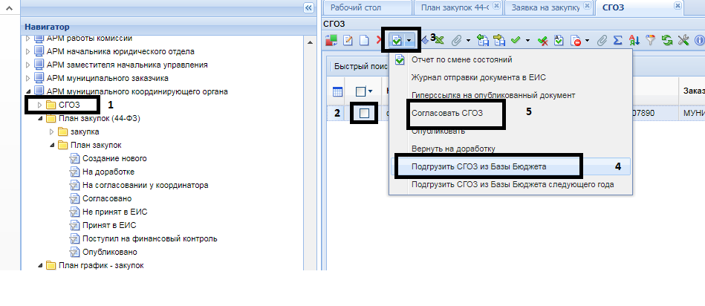
Рис .1 Подгрузка и согласование СГОЗ.
- После успешной загрузки необходимо удалить КБК относящиеся к зарплатам и налогам, отметить СГОЗ галочкой и выбрать «Согласовать СГОЗ».
- После создания и согласования СГОЗ, он перейдет в фильтр «Согласовано», загруженные значения КБК будут доступны для выбора в Планe-графике закупок. При автоматическом создании СГОЗ меньше вероятность ошибки в указании КБК.
- Для Муниципальных заказчиков ведущих 2 бюджета загрузку СГОЗ по второму бюджету необходимо проводить под дополнительной учетной записью (для ее создания оставить заявку в Центр приема информации о нештатных ситуациях Смоленской области (Service Desk) по номеру 8 (4812) 29-22-22 приложив информацию по кодам УБП из системы Бюджет-Смарт и документа подтверждающего передачу полномочий по ведению второго бюджета.
- Если СГОЗ был подгружен из Базы бюджета при каждом изменении ПФХД, лимитов и росписи необходимо подгружать актуальную информацию в СГОЗ, для возможности выбора необходимых КБК в справочнике.
- Для унитарных предприятий вариант автоматического создания СГОЗ не доступен, так как в Бюджет-Смарт отсутствует документ, из которого он создается, как и КБК у унитарных предприятий, поэтому донный документ ведется только казенными и бюджетными учреждениями.
- Для внесения изменений в СГОЗ необходимо использовать ручную корректировку из фильтра Согласовано по кнопке сформировать изменение, либо воспользоваться подгрузкой СГОЗ из Базы бюджета.
- Все версии СГОЗ будут отображаться в фильтре «Согласовано», но доступна для использования будет только последняя версия.
- Справочник КБК на основе СГОЗ отображает все подгруженные ранее коды, из согласованных версий, удаление каких-либо значений не доступно.

III План график закупок
- План-график закупок создается заказчиком на 3 года с указанием информации в Позиции Плана-Графика (далее – Позиции) на каждый год отдельно (создается 3 идентичные Позиции). Указание сумм на 3 года внутри одной Позиции является многолетним контрактом, а не планированием.
- Для создания документа необходимо в навигаторе в папке «Лот плана - графика» в фильтре «Создание нового» по кнопке «Создать » выбрать пункт «Позиция Плана-графика (форма 2020 года)».
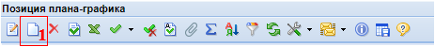
Рис.2 Создание документа.
- Для особых закупок способ определения поставщика указывается в Позиции Плана-графика, для конкурентных способов в Позиции не заполняется, а указывается в Заявке на закупку.
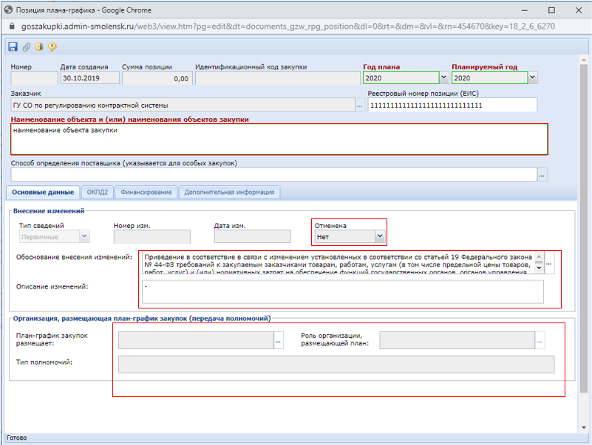
Рис.3 Форма Позиции плана графика на 2020 год.
Год плана соответствует финансовому году, для которого создается документ Позиция. Планируемый год соответствует году размещения извещения. Реестровый номер заполняется автоматически после публикации документа в ЕИС. Идентификационный код закупки (ИКЗ) присваивается после сохранения первичного документа Позиция Плана-графика и в дальнейшем не меняется.
4. В случае отмены Позиции необходимо выбрать в поле «Отменена» значение «Да».
В случае, если необходимо отменить позицию по несостоявшейся процедуре, то такой Лот ПГ просто обнуляется без признака отмены.
5. Если на момент сохранения Позиции План-Графика первичный План-График закупок на текущий финансовый год опубликован, необходимо во вкладке «Основные данные» заполнить поле «Обоснование внесения изменений» и «Описание изменений».
6. Блок «Организация, размещающая План-график закупок заполняется в случае, если организацией ведется два бюджета
6. Во вкладке «ОКПД2» указывается не детализируемый код закупаемой продукции (01.11, 02.11…). Полная детализация указывается начиная с документа Заявка на закупку. Вкладка ОКПД2 может содержать информацию для нескольких закупок.
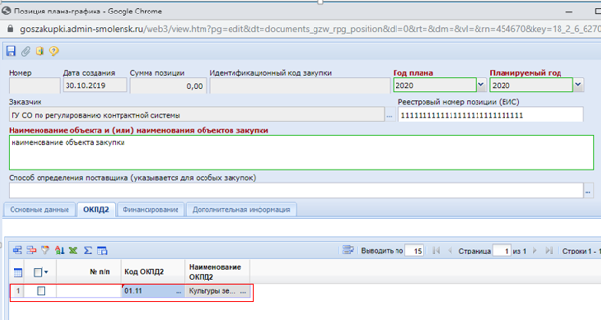
Рис. 4 Вкладка ОКПД2.

7. Во вкладке «Финансирование» указывается объем финансового обеспечения по каждому коду бюджетной классификации, счет получателя бюджетных средств, а также в случае проведения энергосервисного контракта заполняется дополнительная колонка «Правовые акты, предусматривающие возможность заключения контракта на срок, превышающий срок действия доведенных ЛБО». Вкладка «Финансирование» также, как и ОКПД2 может содержать информацию для нескольких закупок.

- Из одной позиции могут быть созданы более одной заявки на закупку, при условии, что вкладки ОКПД2 и Финансирование содержат необходимую информацию и позиции не попадают под действие пункта 18 Постановления Правительства РФ от 30.09.2019 N 1279.
- КТРУ и МНН+ТН заполняются в заявке на закупку.

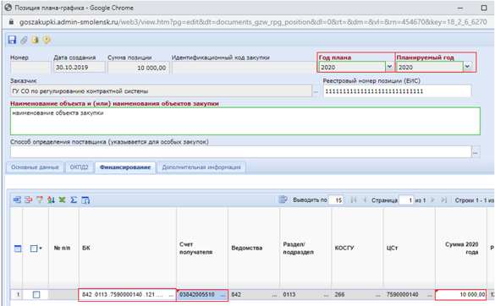
Рис 5. Вкладка финансирование.
8. Все коды КБК необходимые для оплаты контракта должны быть указаны, начиная с Позиции Плана-Графика. Использование документа СГОЗ необходимо только для отображения КБК в справочнике.
9. Во вкладке «Дополнительная информация» указывается информация о проведении обязательного общественного обсуждения, планирование энергосервисного контракта с выбором значения Да/Нет. Также во вкладке указывается сведения о проведении совместных торгов и централизованной закупки. При выборе значения Да/Нет заполняются сведения об организаторе совместных торгов/уполномоченной организации/уполномоченного учреждения.
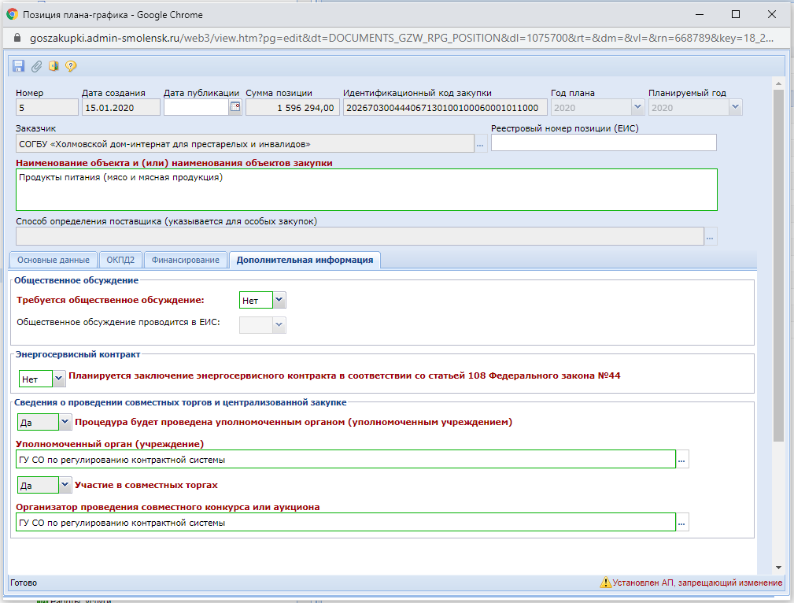
Рис. 6 Вкладка дополнительная информация.

Если Справочник «Уполномоченный орган» пустой, необходимо на ЕИС указать организацию являющуюся уполномоченным органом, в течении суток эта информация будет подгружена в АИС ГЗ.
10. В самом плане графике не требуется заполнение вкладки «Дополнительные данные», эта информация загружается с ЕИС после успешной публикации документа.
11. После сохранения всех позиций проверить на не превышение ПФХД и ЛБО по кнопке «Проверка на соответствие ст.99.» (инструкция по проведению предварительного финансового контроля ПГ размещена на сайте АИС ГЗ в разделе «Техподдержка», «Методические рекомендации»).
11. Подписать документ.
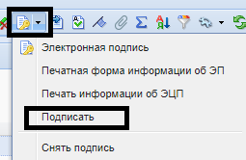
Рис.7 Подписание документа.
12. Отправить документ на согласование в вышестоящую организацию или согласовать самостоятельно.
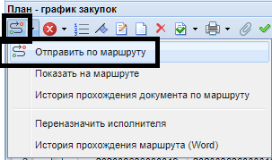
Рис. 8 Отправка по маршруту

13. Направить документ в ЕИС.
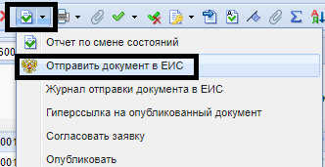
Рис. 9. Отправка документа в ЕИС.

14. При получении уведомления о не прохождении контроля необходимо дождаться статуса «Контроль не пройден» в АИС ГЗ, затем отправить План график закупок на доработку, скорректировать документ и повторно отправить в ЕИС.
15. После успешной публикации в ЕИС и перехода статуса «Опубликовано» можно приступать к внесению новых Позиций или формированию заявки на закупку.

IV Заявка на закупку

- Заявка на закупку внутренний документ, который является основой для извещения, публикуемого в ЕИС. Сам он публикации не подлежит, только согласованию.
- Казенные учреждения формируют заявку на закупку путем загрузки предварительной заявки на закупку из Бюджет-Смарт по кнопке «Импорт необработанных Предварительных заявок»

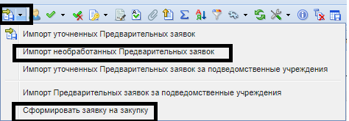

Рис. 10 Создание заявки на закупку.

Для остальных учреждений используется пункт «Сформировать заявку на закупку», который формирует заявку за счет иных средств, так как в Бюджет-Смарте не формируется бюджетное обязательство, в созданной заявке, используя оба способа, доступны все бюджеты (областной, федеральный, внебюджет и пр.). При создании предварительной заявки по второму бюджету необходимо выбирать бюджет района, а лицевой счет города.
- Во вкладке «Товары, работы, услуги» после выбора номера Позиции ПГ необходимо добавить строку и нажать «подгрузить сведения», затем удалить лишние ОКПД 2, если Позиция содержала информацию для нескольких заявок, аналогично со вкладкой «Финансирование». Вносить отличные от связанного Лота ПГ коды ОКПД2 запрещено.
- Сумма, указанная в Позиции, может отличаться от указанной в заявке на закупку. Если необходимо ее увеличить или уменьшить, вносятся изменения в лот плана графика, затем подгружается в заявку на закупку по кнопке во вкладку Товары, работы, услуги и Финансирование в зависимости от вносимых изменений. Если заявка создана на основе предварительной заявки на закупку ее необходимо отправить на уточнение суммы в Бюджет-Смарт.
- Информация о КТРУ и МНН должна быть заполнена начиная с заявки на закупку и детализирована.
- Согласование документов должно производиться по корректным маршрутам, предварительно подписав их.
- Для Заказчиков города Смоленска есть отдельная инструкция по согласованию, расположенная в разделе Помощь - Руководства пользователей Информация о порядке согласования документов у муниципальных заказчиков г. Смоленска.
- Для остальных муниципальных заказчиков необходимо выбирать маршрут: Заявка на закупку для муниципальных заказчиков и Для МО без УО Согласование Заявки на закупку (для заказчиков без уполномоченного органа).
- Для гос. Заказчиков маршрут: Заявка на закупку.
- Если выбран не верный маршрут и возникает ошибка при попытке отправить документ далее по маршруту необходимо обратиться в Центр приема информации о нештатных ситуациях Смоленской области (Service Desk) по номеру 8 (4812) 29-22-22.
- Прикрепление файлов перед отправкой по маршруту обязательно, как и подписание (для единственного поставщика тоже).
- Если у заказчика отсутствует выбор уполномоченного органа, при выборе размещения через УО, необходимо проверить наличие информации об уполномоченном органе на http://www.zakupki.gov.ru, (при отсутствии обратиться в УФК), после указания этой информации в ЕИС она будет автоматически подгружена в АИС ГЗ.
- Перед началом создания заявки на закупку необходимо заполнить банковские реквизиты (меню настройки – банковские реквизиты) для возможности выбора лицевых счетов обеспечения заявки и контракта (подробнее в руководстве пользователя).
- Из фильтра «Принято к исполнению» возможно самостоятельное возвращение заявки на закупку на доработку при условии, что еще не было сформировано извещение и действия согласованы с уполномоченным органом (при его наличии).
- Если требуется внесение изменений в план-график необходимо вернуть заявку на закупку на доработку при условии, что извещение еще не было сформировано, либо удалено по запросу от уполномоченного органа, либо заказчика (при отсутствии УО).
- Затем внести изменения в лот плана-графика и опубликовать эти изменения.
- После публикации воспользоваться кнопкой (см п.4) в заявке на закупку и повторно согласовать.
- Если размещение извещения не требуется, из заявки на закупку доступно создание контракта по кнопке «Сформировать контракт», который будет доступен для заполнения в разделе Контракт – Создание нового.
- Внесение изменений в заявку на закупку не предусмотрено.
- Для заявок на закупку, сформированных через загрузку предварительных заявок из Бюджет-Смарт, доступна отправка на уточнение суммы (подробнее в руководстве пользователя).

V Извещение

- Конкурентные процедуры при наличии уполномоченного органа (УО) создаются, и публикуются УО, при отсутствии, заказчиком самостоятельно.
- Требует прикрепления документов, подписания и согласования.
- Все прикрепленные файлы должны быть отмечены признаком для отправки в ЕИС и иметь правильный тип файла (не наименование и расширение, а именно тип) , в случае отсутствия необходимого значения, указать его в комментарии, и он будет заменен на указанный Вами.
- При наличии Уполномоченного органа, извещение создается УО и отправляется на согласование заказчику, после подписания заказчиком извещение публикуется. Для подписания заказчику необходима ЭЦП 2 уровня (настраивается внутри АИС ГЗ по заявлению заказчика).
- Требует отправки по маршруту: Маршрут Извещения для заказчиков г. Смоленска (для города Смоленска), Маршрут Извещение о проведении торгов Муниципальные заказчики ( для заказчиков у которых есть УО) и Извещение без УО (для заказчиков без УО).
- Для Заказчиков без УО (АРМ Мун. заказчика без УО), нет деления на извещения по способу определения поставщика (исключение закупки у единственного поставщика, Запрос котировок в электронном виде, Электронный аукцион), создаются и отображаются в одном месте.
- Вместе с извещением создается документ Лот заказа (Реестр лотов) который отображает текущее состояние закупки: текущая, состоялась, не состоялась, отменена.
- Из состоявшейся и не состоявшейся закупки допустимо создание контракта, из текущей и отмененной – нет.
- Если процедура не состоялась или отменена и требуется повторно ее объявить необходимо в разделе Реестр лотов высвободить средства по кнопке . Также необходимо соответствующую отметку проставить в ЕИС, а именно в итоговом протоколе по несостоявшейся процедуре сделать отметку о том, что будет проведена повторная закупка или заключение контракта с единственным поставщиком (подробная инструкция размещена на сайте АИС ГЗ в разделе «Техподдержка», «Методические рекомендации»). Для казенных учреждений необходимо повторное создание предварительной заявки на закупку.
- Формирование контракта доступно после истечения сроков, указанных в 44 ФЗ.

VI Проект контракта (для электронных процедур)
- Документ обязательный для формирования с 01.01.2019.
- Для создания доступно 3 вида документов: Проект контракта без подписей, доработанный проект контракта, проект извещения об отмене процедуры.
- Проект контракта формируется после завершения процедуры определения поставщика и публикации итогового протокола в ЕИС.
- В случае необходимости изменить проект контракта после подписания поставщиком формируется доработанный проект контракта, при наличии опубликованного протокола разногласий. Изменение доработанного проекта контракта предусмотрено только по решению суда. Поэтому в случае необходимости изменить или отменить ранее опубликованные документы: проект контракта и доработанный проект контракта формируется проект извещения об отмене процедуры.
- По причине наличия всех документов проекта контракта только в личном кабинете заказчика, техническая помощь АИС ГЗ не может оказать квалифицированною помощь, поэтому пользователю в случае обращения в в Центр приема информации о нештатных ситуациях Смоленской области (Service Desk) по номеру 8 (4812) 29-22-22. Необходимо приложить сканы всей отображаемой в ЕИС информации по проектам и протоколам.
- Консультации по формированию протоколов оказываются технической поддержкой ЕИС или торговых площадок на которых происходит их формирование.
- По вопросу внесения изменений в опубликованные проекты контрактов и доработанные проекты контрактов от ЕИС получено разъяснение:
согласно части 5 статьи 83.2 заказчик может внести изменение в уже опубликованный проект контракта в единственном случае - только если от поставщика поступил протокол разногласий, а так же о том, что отправка изменений возможна только для нештатных ситуаций и только с ведома Федерального Казначейства.
Таким образом, в случае наличия в размещенном (размещение возможно только после прохождения контроля по ст.99) или отправленном на подписание поставщику документе (проект контракта\доработанный проект контракта) сведений, требующих корректировки, придется отменять процедуру заключения контракта при помощи документа "Проект извещения об отмене процедуры заключения контракта" и начинать процедуру заключения контракта заново.
Напоминаем, что в случае не прохождения документом (проект контракта \доработанный проект контракта) контроля по ст.99 необходимо направлять в ЕИС тот же самый документ, предварительно удостоверившись, что в журнале отчета по смене состояний (кнопка "отчет о смене состояний") в разделе "Прохождение контроля по ч.5 статьи 99 Федерального Закона №44-ФЗ" имеется запись "Контроль по ч. 5 ст. 99 44-ФЗ не пройден".
VII Контракт
- После публикации и подписания проекта контракта, а также заключения контракта на торговой площадке, проект сведений о контракте появляется в личном кабинете заказчика в ЕИС, его нужно удалить и создать в АИС ГЗ.
- Проект контракта так же появляется и в АИС ГЗ в создании нового, если в разделе регистрационные данные указаны логин и пароль от электронной площадки, если не указаны, его необходимо создать вручную. Рекомендуем создавать контракт из реестра лотов, если было опубликовано извещение и из заявки на закупку если размещение извещения не требовалось.
- В контракте необходимо указать информацию о КТРУ, если в заявке на закупку и извещении эта информация отсутствует.
- При установке постановления 126н необходимо указывать страну происхождения товара.
- Вкладка «Организация, размещающая контракт» заполняется при наличии нескольких полномочий у организации в ЕИС, а также при передаче полномочий.
- При необходимости заключить контракт согласно ст. 95 п 17.1 повторное размещение проекта не требуется, необходимо сразу сформировать сведения о контракте со 2-м поставщиком.
- Раздел 4 содержит информацию, доступную для заполнения и корректировки в справочнике «Поставщики услуг», при необходимости изменить реквизиты поставщика или его платежные реквизиты необходимо исправить / заполнить их в справочнике «Поставщики услуг», затем перевыбрать в карточке контракта.
- Прикрепление файлов и указание признака для отправки в ЕИС обязательно, так же необходимо верно выбирать тип файла, отражающий необходимость прикрепления этого документа.
- После создания документ необходимо подписать и отправить в ЕИС.
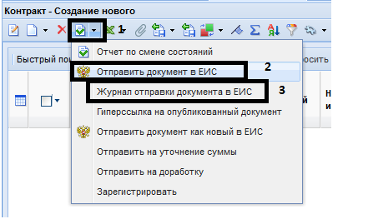
Рис. 11. Отправка документа в ЕИС.
- При возникновении ошибки при отправке ее можно просмотреть в Журнале отправки документа в ЕИС. Большинство ошибок связаны с заполнением документа и решаются пользователем самостоятельно.
- Если контракт не прошел финансовый контроль, то его необходимо отредактировать во вкладке принят в ЕИС (либо завершил финансовый контроль не пройден) не создавая изменение и повторно отправить в ЕИС, по имеющейся кнопке отправки в ЕИС (отправить изменение либо отправить как новый).
- После публикации контракта изменения вносятся путем формирования изменения к контракту.
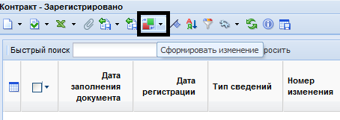
Рис. 12 Формирование изменения.
- Изменения к контракту также подлежат публикации.
- Для казенных учреждений и муниципальных заказчиков, использующих предварительные заявки на закупку, необходимо выгрузить контракт в базу бюджета по кнопке «Передать контракты в базу бюджета», для остальных учреждений доступна кнопка «Сформировать БО в БКС» по расположенной рядом кнопке.
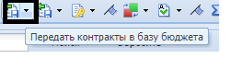
Рис. 13 Отправка документов в Базу бюджета.
Если заявка была сформирована из иных средств, но требуется выгрузка в базу бюджета, необходимо обратиться в Центр приема информации о нештатных ситуациях Смоленской области (Service Desk) по номеру 8 (4812) 29-22-22.
- При необходимости внесения изменения в контракт в части КБК и лицевого счета получателя для формирования БО, следует сформировать техническое изменение к контракту. Все остальные изменения контракта подлежат публикации в ЕИС.

IIX Исполнение контракта

- Создается после перехода контракта в Зарегистрировано в АИС ГЗ.
- Может быть 1 исполнение в рамках этапа или несколько.
- При создании исполнения прикрепление файлов и указание признака «Для отправки в ЕИС» обязательно, как и верного типа прикрепляемого документа, общий объем прикрепляемых файлов не должен превышать 20 Мб.
- Документы об исполнении контракта заносятся путем выбора из справочника, платежные документы заносятся вручную.
- Обязательно указывать объем поставки, значений с 0 быть не должно. (Если поставка по этим позициям не производилась удалить их из исполнения).
- Подлежит публикации на ЕИС.
- Изменения вносятся аналогично контракту.
- Для Казенных учреждений выгружаются в базу бюджета по кнопке аналогичной отправке контракта.
- Вкладки «Исполнение контракта» и «Расторжение контракта» в одном документе заполнять нельзя. Документы исполнение и расторжение должны быть сформированы отдельными документами и опубликованы по очереди.
- При электронной приемке товаров/работ/услуг документы о приемке формирует Поставщик и направляет в личный кабинет Заказчика, затем документы автоматически поступают в АИС ГЗ.
Осуществлять электронную приемку товаров Заказчик может напрямую в ЕИС, или в АИС ГЗ в разделе «Электронное актирование».
После подписания и публикации документов о приемке в ЕИС, документы о приемке автоматически загружаются в АИС ГЗ в раздел «Исполнение контрактов», «Зарегистрированы».
Подробные инструкции по работе с документами о приемке и видеоуроки размещены на сайте АИС ГЗ в разделе «Техподдержка», «Методические рекомендации».

- Количество созданных исполнений в АИС ГЗ должно совпадать с количеством исполнений на ЕИС.
- При отмене первичного исполнения изменения к этому документу в ЕИС приняты не будут, необходимо сформировать новые.
- При публикации информации отсутствующей в АИС ГЗ последующие изменения и первичные исполнения ЕИС приняты не будут.
- Любые публикации напрямую в ЕИС при их подгрузке в АИС ГЗ требуют корректировок, следует обращать на это внимание и оценивать риски.

Документы План-график закупок, Контракт, Исполнение контракта могут быть подгружены с ЕИС по Заявке заказчик на загрузку (см. соответствующий раздел инструкции вызываемой по ) но следует учитывать, что во все Позиции плана графика необходимо будет внести максимально детализированные КБК, в контракт счет получателя, сделать это можно использую функционал технического изменения (см. соответствующий раздел инструкции вызываемой по ).

